Budowanie obrazu:

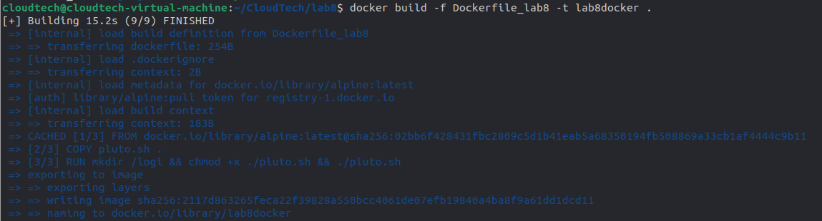

Uruchomienie:

Sprawdzenie ograniczenia pamieci:

Wolumen:

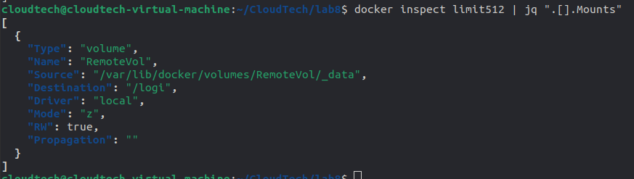
Sprawdzenie zawartosci info.log:

